配置核查工具
操作说明书

西北工业大学制

适合系统/数据库/中间件/网络设备：windows7、windowsXP、中标麒麟、银河麒麟、mysql、sqlserver、达梦、redis、nginx、tomcat、apache、华为交换机。

2026 年 9 月

目 录
1 概述 1
1.1 工具组成 1
1.2 判定状态与术语 2
1.3 快速上手 3
2 运行要求 4
3 工具结构 5
4 Windows 平台操作 6
4.1 部署 6
4.2 配置连接参数 7
4.3 一键运行全部核查 8
4.4 单独运行某个组件 9
4.5 网络设备核查（采集-解析） 10
5 麒麟平台操作 11
5.1 部署与授权 11
5.2 一键运行（自动探测） 12
5.3 单独运行某个组件 15
6 结果查看与上报 15
6.1 报告文件 15
6.2 汇总与上报 18
7 人工核查台 19
8 已知限制 22
9 常见问题 23
附录 使用声明 23

本文档配合配置核查工具（以下简称工具）使用，说明工具在 Windows 与麒麟两类被测机上的部署、配置、运行与结果查看方法，以及无法运行自动核查脚本时使用人工核查台完成核查的流程，供现场实施与运维人员使用。文档所附截图均取自工具实际运行环境。
文档信息 | 内容
文档版本 | v2.0.0
编制日期 | 2026 年 9 月
适用工具 | 配置核查工具（Windows 版、麒麟版、人工核查台）
配套依据 | 《配置核查作业指导书》v2.0.0
适用读者 | 现场实施人员、系统运维人员
修订记录：
版本 | 日期 | 修订说明
v2.0.0 | 2026-09 | 首次发布
核查脚本全部使用被测机系统自带解释器运行（Windows 为 VBScript，麒麟为 Bash），不依赖 Python 或任何第三方运行库，将工具拷贝至被测机即可执行；工具只做核查、不修改被测机任何配置。

1 概述

1.1 工具组成
工具由 16 个核查脚本与 1 个人工核查台组成，覆盖操作系统、数据库、中间件与网络设备四类核查对象，两平台脚本同名同项、判定口径一致，工具组成与核查项数量见表 1。
表 1 工具组成与核查项
序号 | 平台 | 核查对象 | 脚本 | 核查项 | 备注
1 | Windows | 操作系统 | win\check_xp7.vbs | 139 | 兼容 XP SP3 / 7 / 10
2 | Windows | MySQL / MariaDB | win\check_mysql.vbs | 19 | 需连接参数
3 | Windows | Redis | win\check_redis.vbs | 16 | 需连接参数
4 | Windows | 达梦 DM8 | win\check_dm.vbs | 19 | 需本机有 disql 客户端
5 | Windows | SQL Server | win\check_sqlserver.vbs | 18 | 需连接参数
6 | Windows | Nginx | win\check_nginx.vbs | 8 | —
7 | Windows | Tomcat | win\check_tomcat.vbs | 8 | —
8 | Windows | 网络设备 | win\check_network.ps1 | 23 | 采集-解析模式，需 PowerShell
9 | 麒麟 | 操作系统 | kylin/check_kylin.sh | 139 | 需 root 或 sudo
10 | 麒麟 | MySQL / MariaDB | kylin/check_mysql.sh | 19 | 需连接参数
11 | 麒麟 | Redis | kylin/check_redis.sh | 16 | 需连接参数
12 | 麒麟 | 达梦 DM8 | kylin/check_dm.sh | 19 | 需本机有 disql 客户端
13 | 麒麟 | SQL Server | kylin/check_sqlserver.sh | 18 | 需连接参数
14 | 麒麟 | Nginx | kylin/check_nginx.sh | 8 | —
15 | 麒麟 | Tomcat | kylin/check_tomcat.sh | 8 | —
16 | 麒麟 | 网络设备 | kylin/check_network.sh | 23 | 采集-解析模式，与 Windows 版判定逻辑通用
— | 两平台 | 脚本无法覆盖的被测机 | manual_check.html | 136 | 浏览器直接打开，人工逐项核对

1.2 判定状态与术语
每项检查结果以四种状态之一给出，各组件报告与汇总报告口径一致，判定状态及其含义见表 2。
表 2 检查项判定状态
标记 | 状态 | 含义
[OK] | 合规 | 检测值与要求一致
[!!] | 不合规 | 检测值与要求不符，报告内附整改建议
[??] | 需人工核查 | 脚本已完成检测，结论需结合台账或现场情况确认
[--] | 不适用 | 该组件未部署，或本机不具备核查条件
四态判定与《配置核查指导书和工具交叉验证报告》中三类验证结论的对应关系见表 3：
表 3 判定状态与验证结论的对应关系
报告中的验证结论 | 对应的判定状态 | 含义
可自动化 | 合规 / 不合规 | 脚本直接给出判定，无需人工干预
部分可自动化 | 合规 / 不合规 / 需人工核查 | 脚本已完成检测，部分项的最终结论需结合台账或现场情况确认
需人工核查 | 需人工核查 | 现场查看、文档调阅与实测验证类，脚本不执行该项检测
— | 不适用 | 该组件未部署或本机不具备核查条件，不计入自动化核查范围
需要说明的是，需人工核查表示脚本已完成该项检测、结论需人工确认，不等同于未完成核查；不适用表示该组件未部署或本机不具备核查条件，也不等同于该项合规。
本说明书中，回显指登录网络设备执行命令后留存的操作输出文本；采集-解析指网络设备核查所采用的两段式方法（先生成采集命令清单，再解析回显出报告，见 4.5 节）；汇总报告指合并全部组件核查结果、用于上报的 Excel 文件。

1.3 快速上手
完整操作见第 4、5 章，两平台的最小操作路径见表 4。
表 4 最小操作路径
步骤 | Windows 被测机 | 麒麟被测机
1. 部署 | 拷贝 win 目录到被测机 | 拷贝 kylin 目录并执行 chmod +x *.sh
2. 配置 | 按需编辑 db_config.conf（见 4.2 节） | 同左，或以环境变量传入
3. 运行 | 双击 run_all.bat | sudo bash run_all.sh（自动探测组件）
4. 取报告 | 取 output\配置核查汇总报告_*.xls | 取 output/配置核查汇总报告_*.xlsx

2 运行要求
工具的运行要求见表 5，网络设备核查另有说明见本节末。
表 5 运行要求
平台 | 系统版本 | 权限 | 依赖 | 说明
Windows | XP SP3 / 7 / 10 | 建议管理员 | 无（系统自带 cscript） | 非管理员运行不报错，但部分检查项会因权限不足判为需人工核查
麒麟 | 银河麒麟 / 中标麒麟 V10 | root 或 sudo | 无（系统自带 bash） | 生成 xlsx 汇总需系统有 zip 命令；缺失时自动降级为 xls
人工核查台 | 任意 | — | 现代浏览器 | 单文件、零依赖、可离线使用
网络设备为独立硬件，无法由被测机直接采集，需另备一台可登录设备的管理机（Windows PowerShell 或麒麟跳板机），操作见 4.5 节。

3 工具结构
工具目录结构如下，两平台脚本目录相互独立、可按需拆开携带：
checklist_tool\
├── win\ Windows 版（VBScript）
│ ├── check_xp7.vbs 操作系统核查
│ ├── check_*.vbs 数据库/中间件核查
│ ├── check_network.ps1 网络设备核查（需 PowerShell）
│ ├── run_all.bat 一键运行（含汇总）
│ ├── db_config.conf 连接参数配置
│ └── output\ 报告输出目录
├── kylin\ 麒麟版（Bash）
│ ├── check_kylin.sh 操作系统核查
│ ├── check_*.sh 数据库/中间件核查
│ ├── check_network.sh 网络设备核查
│ ├── run_all.sh 一键运行（自动探测）
│ ├── db_config.conf 连接参数配置
│ └── output\ 报告输出目录
├── 网络设备核查\ 网络设备核查独立版
│ ├── run.bat 一键入口
│ └── check_network.ps1/.sh 两平台脚本（同源）
├── manual_check.html 人工核查台（136 项）
├── 配置核查作业指导书_v2.0.0.docx 核查标准依据
├── 配置核查表_v2.0.0.xlsx 检查项与适用对象矩阵
└── 指导书与核查工具交叉验证报告.docx
Windows 侧脚本目录的实际内容如图 1 所示。
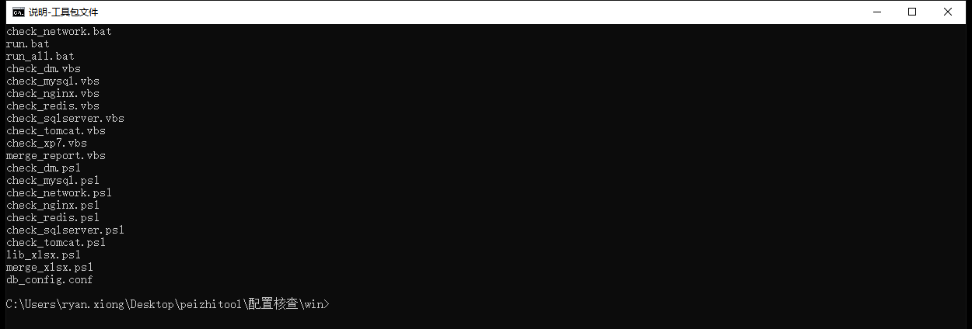
图 1 Windows 侧工具文件清单
附图 1 在 win 目录下执行 dir /b *.bat *.vbs *.ps1 *.conf 的实际输出。核查脚本按组件命名，run_all.bat 为一键入口，merge_report.vbs 负责合并汇总，db_config.conf 存放连接参数。

4 Windows 平台操作

4.1 部署
（1）将 win 目录整体拷贝到被测机任意位置（如 D:\check），目录内文件保持原样，无需安装或注册。
（2）核对包内容完整：win 与 kylin 两个脚本目录、网络设备核查独立版、人工核查台 manual_check.html，以及指导书、核查表等文档，实际画面如图 2 所示。
（3）若被测机组策略限制脚本执行，将该目录加入白名单，或改用管理员命令行运行。
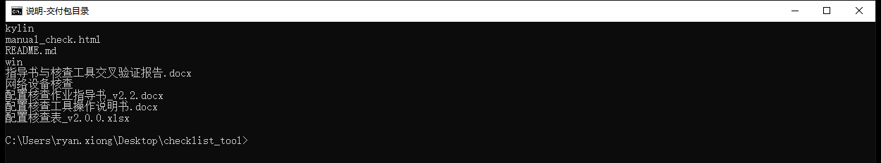
图 2 交付包根目录内容（部署前核对）
附图 2 在交付包根目录执行 dir /b 的实际输出。脚本之间通过相对路径互相调用，不要把单个脚本单独拷出目录。

4.2 配置连接参数
只核查操作系统的被测机可跳过本步。需要核查数据库或中间件时，按以下步骤配置：
（1）用文本编辑器打开 win\db_config.conf，文件按组件分组列出主机、端口、账号与口令，实际内容如图 3 所示。
（2）逐项填写实际连接参数；未部署的组件留空即可，脚本会在判定时标记为不适用或转入人工核查。
（3）保存后无需重启任何服务，直接运行核查脚本即可生效。
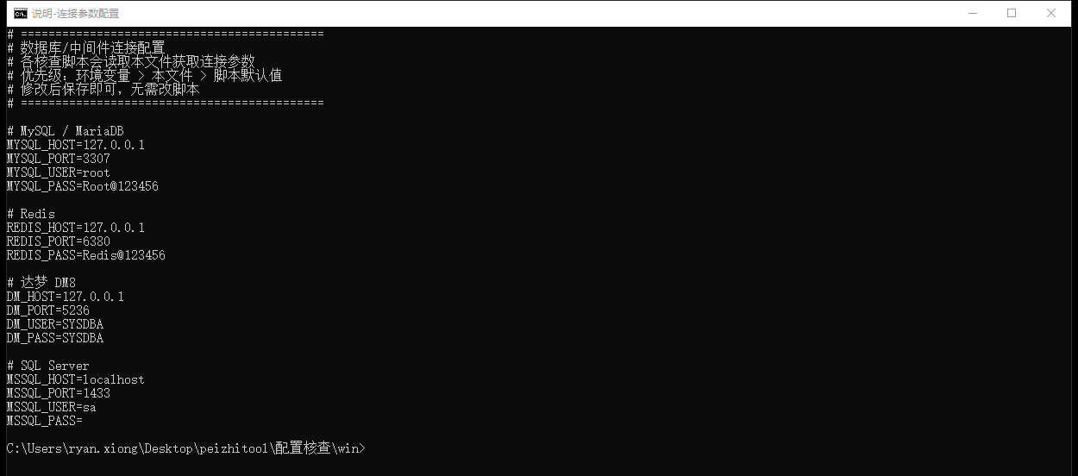
图 3 连接参数配置文件内容
附图 3 执行 type db_config.conf 的实际输出。
各配置项及默认值见表 6。
表 6 连接参数配置项
配置项 | 默认值 | 说明
MYSQL_HOST / MYSQL_PORT | 127.0.0.1 / 3307 | MySQL 或 MariaDB 监听地址与端口
MYSQL_USER / MYSQL_PASS | root / Root@123456 | 建议使用只读核查账号
REDIS_HOST / REDIS_PORT | 127.0.0.1 / 6380 | Redis 监听地址与端口
REDIS_PASS | Redis@123456 | 未设口令时留空
DM_HOST / DM_PORT | 127.0.0.1 / 5236 | 达梦 DM8 地址与端口
DM_USER / DM_PASS | SYSDBA / SYSDBA | 达梦管理账号
MSSQL_HOST / MSSQL_PORT | localhost / 1433 | SQL Server 地址与端口
MSSQL_USER / MSSQL_PASS | sa / 空 | SQL Server 管理账号
表中的默认值为随包示例，部署时应替换为实际的核查账号与口令；配置文件以明文保存账号信息，使用完毕后应限制该文件的访问权限（或将配置文件移出交付包，改用环境变量传入）。
参数取值优先级为 环境变量 > 配置文件 > 脚本默认值。也可不改配置文件，直接在命令行用环境变量覆盖：
D:\check> set MSSQL_PASS=YourPassword
D:\check> cscript //Nologo check_sqlserver.vbs

4.3 一键运行全部核查
（1）进入 win 目录，双击 run_all.bat（或右键以管理员身份运行）。
（2）工具依次执行操作系统、MySQL、Redis、达梦、SQL Server、Nginx、Tomcat 共 7 项核查，检测到网络设备采集回显时一并解析；每完成一个组件打印该组件的判定统计，实际画面如图 4 所示。
（3）全部完成后自动合并生成汇总报告。整轮耗时取决于被测机性能，通常数分钟内完成，过程中不要关闭窗口。
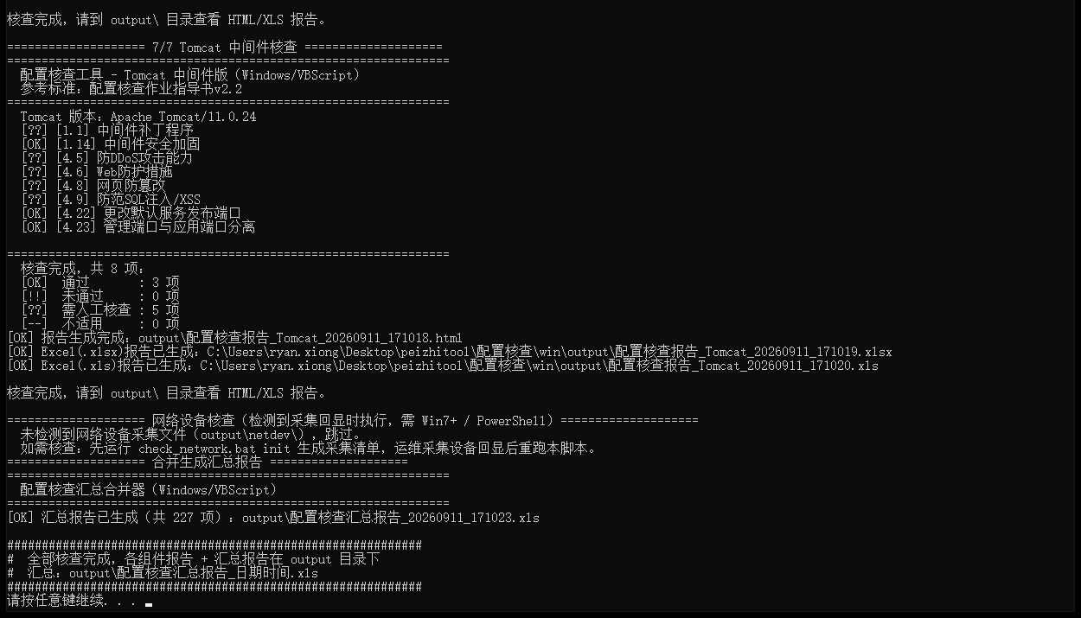
图 4 一键运行全部核查
附图 4 执行 run_all.bat 的实际画面（图为运行末尾）。图中汇总为 227 项；各组件单独运行命令见 4.4 节。

4.4 单独运行某个组件
只需核查某一项时，在 win 目录下运行对应脚本，如图 5 所示。常用命令如下：
D:\check> cscript //Nologo check_xp7.vbs :: 仅核查操作系统
D:\check> cscript //Nologo check_mysql.vbs :: 仅核查 MySQL
D:\check> cscript //Nologo check_redis.vbs :: 仅核查 Redis
D:\check> cscript //Nologo check_dm.vbs :: 仅核查达梦
D:\check> cscript //Nologo check_sqlserver.vbs :: 仅核查 SQL Server
D:\check> cscript //Nologo check_nginx.vbs :: 仅核查 Nginx
D:\check> cscript //Nologo check_tomcat.vbs :: 仅核查 Tomcat
D:\check> cscript //Nologo merge_report.vbs :: 只合并汇总
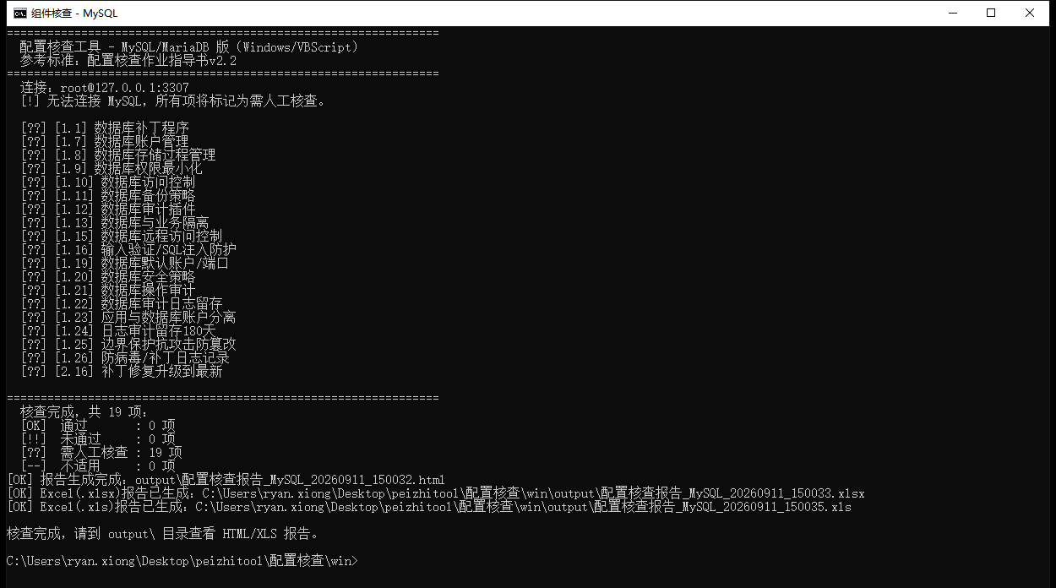
图 5 单独运行某个组件核查
附图 5 执行 cscript //Nologo check_mysql.vbs 的实际画面。脚本先连接目标组件，再逐项输出判定并生成报告；目标组件未部署时，该组件全部检查项转入人工核查，仍照常生成报告，不影响其他组件。

4.5 网络设备核查（采集-解析）
网络设备无法由被测机直接采集，采用「生成命令清单 → 运维登录设备留存回显 → 解析回显出报告」的两段式方法，在 网络设备核查 目录下运行 run.bat：
（1）首次运行（output\netdev 下无回显文件）时，工具生成采集命令清单，如图 6 所示。
（2）运维人员登录各设备，执行清单中的命令，将回显按设备名保存为 output\netdev\<设备名>.txt，如图 7 所示。
（3）再次运行 run.bat，工具逐台解析回显，生成《配置核查作业指导书》第 5 章（网络安全）的 23 项核查报告，如图 8 所示；报告的查看与上报方式见 6.1 节。
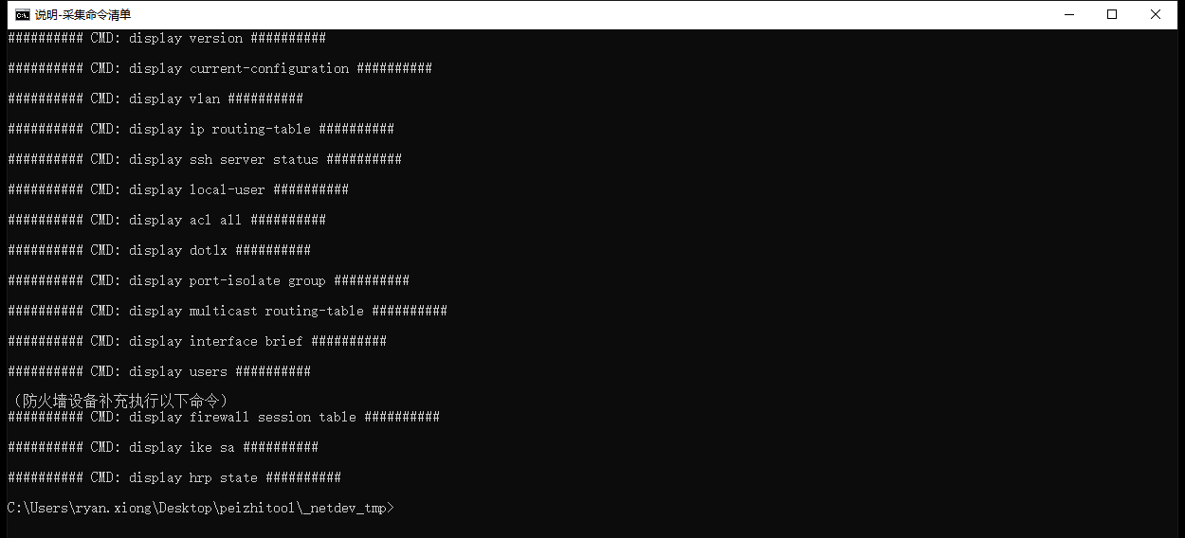
图 6 生成的采集命令清单（华为/华三模板）
附图 6 采集命令清单实际内容，逐行列出需登录设备执行的命令（版本、配置、VLAN、路由、SSH 状态、账户清单、ACL、802.1x、端口隔离、组播表等），防火墙设备另有补充命令。
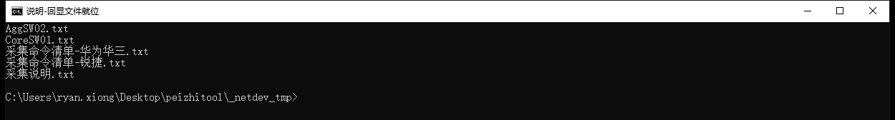
图 7 回显文件就位后的 netdev 目录
附图 7 图中 CoreSW01.txt、AggSW02.txt 为两台交换机的回显文件。回显文件名即报告中显示的设备名，请按设备命名。
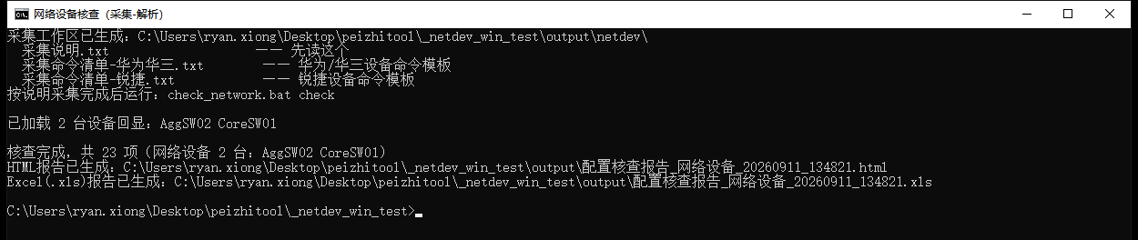
图 8 网络设备核查的采集与解析
附图 8 先后执行 check_network.ps1 init 与 check_network.ps1 check 的实际画面。init 生成华为/华三与锐捷两种命令模板；check 读取 output\netdev 下的回显文件，逐台解析并生成报告。

5 麒麟平台操作

5.1 部署与授权
（1）将 kylin 目录拷贝到被测机（如 /opt/check）。
（2）赋予脚本执行权限并确认关键文件齐全：
cd /opt/check
chmod +x *.sh
ls -l run_all.sh check_mysql.sh db_config.conf
（3）实际操作画面如图 9 所示。核查需读取系统配置与日志，建议以 root 或 sudo 运行；非 root 运行不会报错，但部分检查项会判为需人工核查。
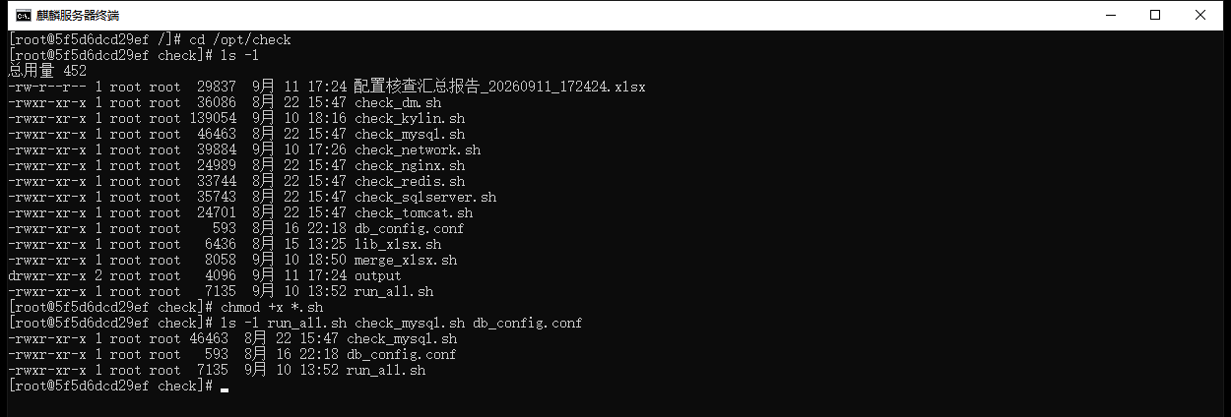
图 9 麒麟侧部署与授权
附图 9 实际画面：先 ls -l 查看目录内容，再 chmod +x *.sh 赋权，最后确认 run_all.sh、各组件脚本与 db_config.conf 均为可执行且齐全。

5.2 一键运行（自动探测）
sudo bash run_all.sh
工具先探测本机安装了哪些数据库与中间件，只核查探测到的组件，避免在未部署的组件上产生大量「不适用」项。运行开头的组件探测结果如图 10 所示。
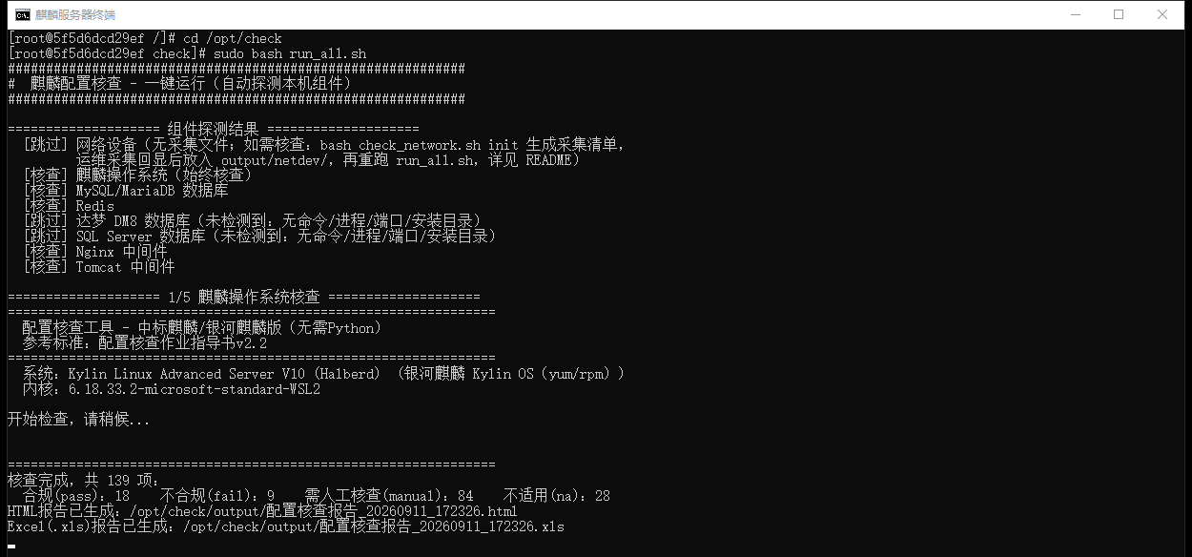
图 10 麒麟一键运行：组件探测与执行
附图 10 执行 sudo bash run_all.sh 的实际画面。逐行标注 [核查] 或 [跳过] 及原因（图中达梦与 SQL Server 因未检测到而跳过，网络设备因无采集回显而跳过）；随后按步骤执行各组件核查，并打印每项的判定统计。
各组件核查完成后自动合并生成汇总 Excel，运行末尾如图 11 所示。
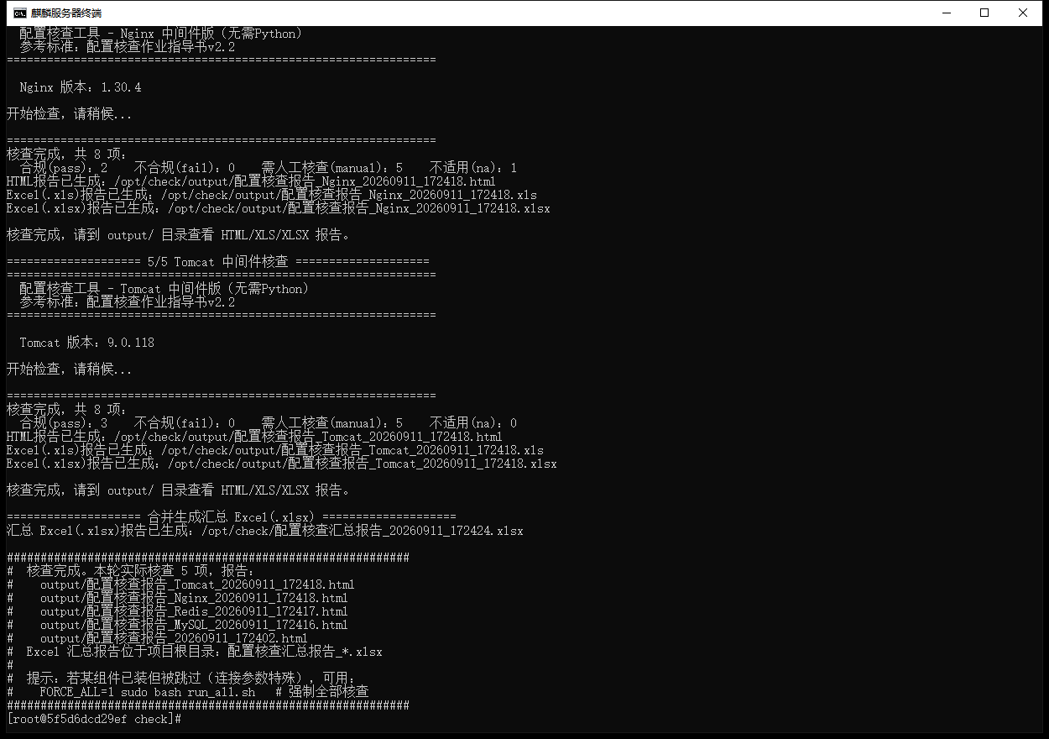
图 11 麒麟一键运行：执行完成与汇总
附图 11 同一轮运行末尾的实际画面。列出本轮实际核查项数与全部报告文件路径。
自动探测可用以下开关调整（写在命令前，以空格分隔，开关说明见表 7）：
sudo bash run_all.sh # 自动探测，只查已装组件
FORCE_ALL=1 sudo bash run_all.sh # 跳过探测，强制全查
SKIP_MYSQL=1 sudo bash run_all.sh # 跳过 MySQL
SKIP_DM=1 SKIP_MSSQL=1 sudo bash run_all.sh # 同时跳过多个
MYSQL_USER=root MYSQL_PASS=xxx sudo bash run_all.sh # 传连接参数
表 7 自动探测开关
开关 | 默认 | 作用
FORCE_ALL | 不设 | 设为 1 时跳过探测，全部组件都核查
SKIP_MYSQL SKIP_REDIS SKIP_DM | 不设 | 设为 1 时跳过对应组件
SKIP_MSSQL SKIP_NGINX SKIP_TOMCAT | 不设 | 同上
MYSQL_* REDIS_* DM_* MSSQL_* | 空 | 连接参数，优先于 db_config.conf

5.3 单独运行某个组件
cd /opt/check
sudo bash check_mysql.sh
实际画面如图 12 所示。
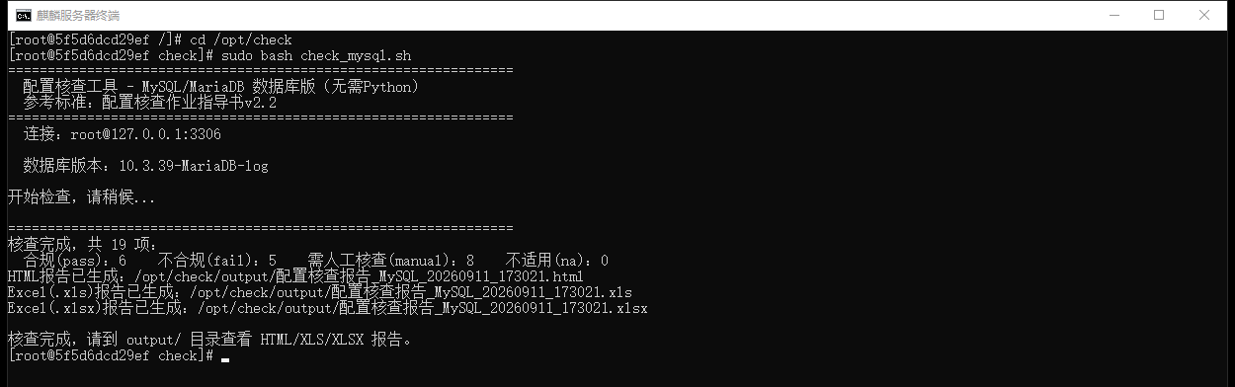
图 12 麒麟单组件核查
附图 12 执行 bash check_mysql.sh 的实际画面。输出判定统计与三种格式报告路径（HTML / XLS / XLSX）。

6 结果查看与上报

6.1 报告文件
各组件报告与汇总报告均在脚本目录下的 output 目录，文件名带时间戳。Windows 侧输出清单如图 13 所示，麒麟侧如图 14 所示。
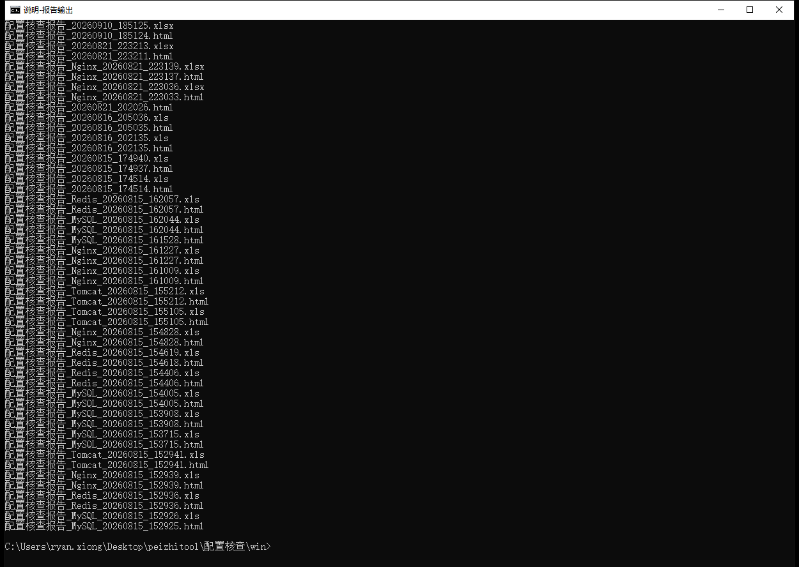
图 13 Windows 侧报告输出清单
附图 13 执行 dir /o-d /b output\*.html output\*.xls 的实际输出。
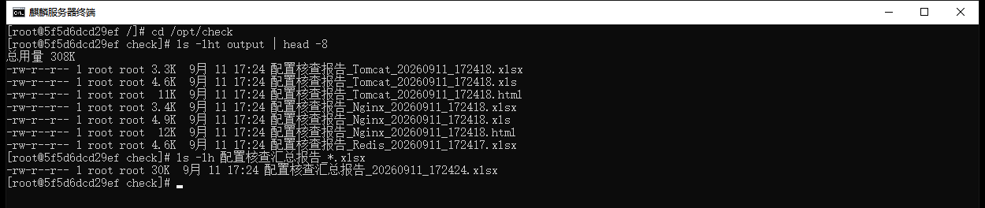
图 14 麒麟侧报告输出
附图 14 执行 ls -lht output | head -8 与 ls -lh 配置核查汇总报告_*.xlsx 的实际输出。
输出文件及其用途见表 8。
表 8 报告文件与用途
文件 | 格式 | 用途
配置核查报告_<组件>_<时间戳>.html | 网页 | 逐项阅读，支持按状态筛选与关键词搜索
配置核查报告_<组件>_<时间戳>.xls | Excel | 单组件结果留存
配置核查报告_<组件>_<时间戳>.xlsx | Excel | 麒麟侧生成，供汇总合并
配置核查汇总报告_<时间戳>.xls/.xlsx | Excel | 上报用，含全部组件的逐项判定
HTML 报告在浏览器中打开的效果如图 15、图 16 所示：页首为系统信息与四态统计卡，下方为逐项明细表。
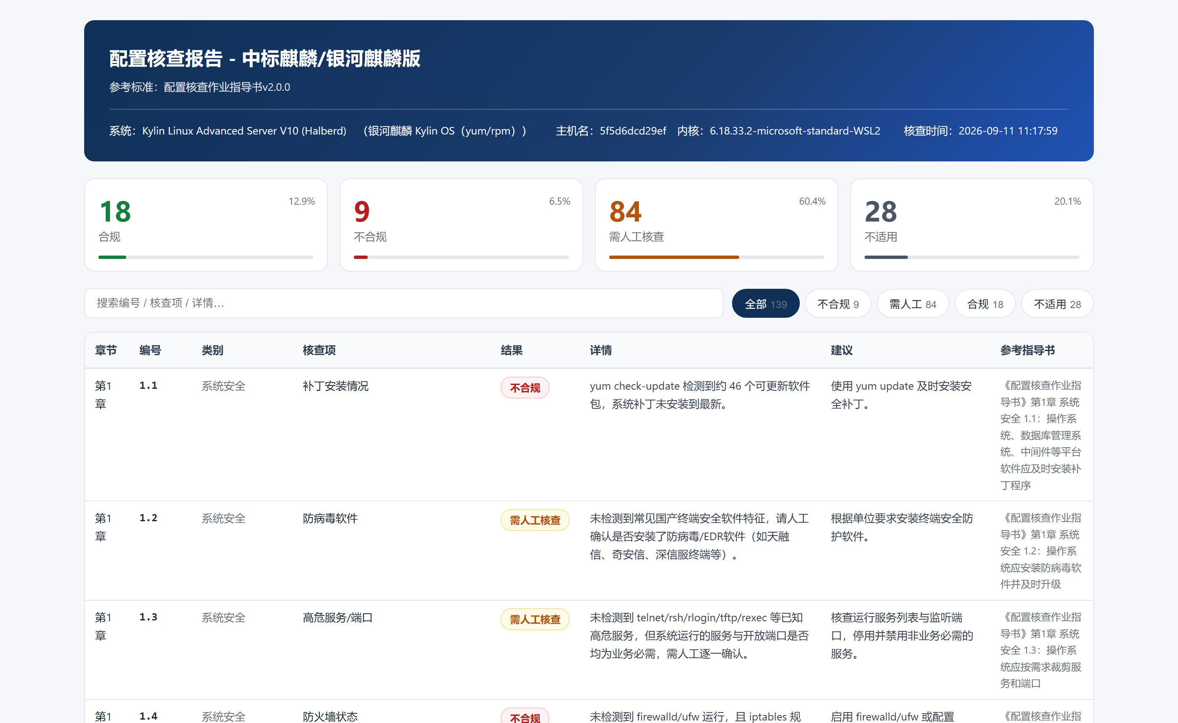
图 15 麒麟侧 HTML 报告样例
附图 15 麒麟侧生成的 HTML 报告实际效果：明细表含判定、检测详情、整改建议与对应指导书条款。
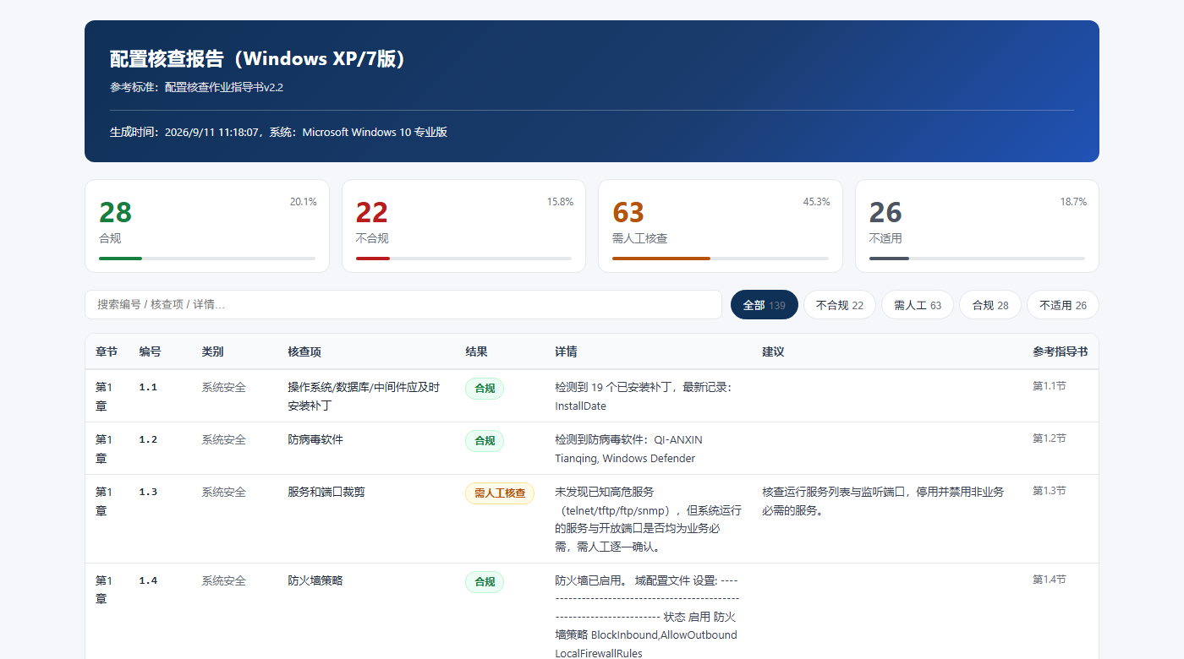
图 16 核查报告样例（操作系统）
附图 16 操作系统核查报告的实际输出，可按状态筛选与关键词搜索。

6.2 汇总与上报
人工核查台与自动脚本采用同一套检查项编号与四态判定规则，两部分结果可直接合并：自动脚本的报告在 output 目录，人工核查台的导出文件由浏览器下载，按编号对应即可汇总为一份完整报告。汇总口径与《配置核查指导书和工具交叉验证报告》一致，工具核查结果与人工核查结果同表呈现，逐项可追溯。
日常上报以汇总报告为准，其 Excel 视图如图 17 所示。
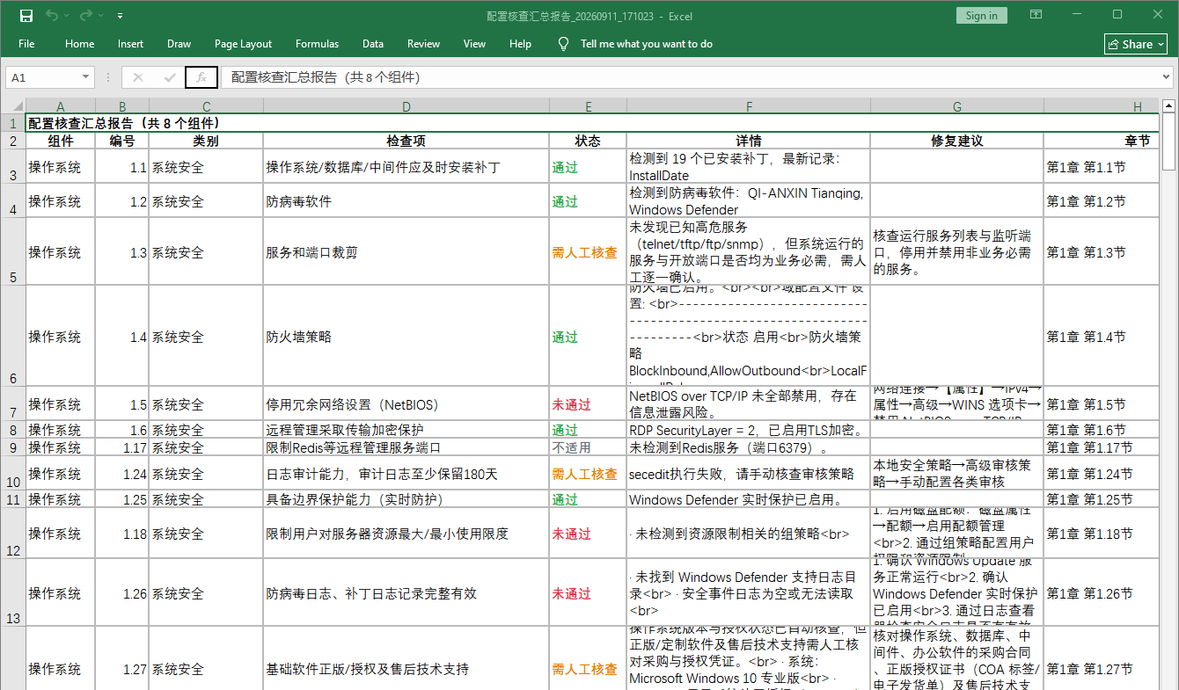
图 17 汇总报告 Excel 视图（上报用）
附图 17 Windows 版一键运行合并生成的汇总报告在 Excel 中打开的实际效果：表头标注组件数，表体按组件列出全部检查项的判定、详情、修复建议与对应指导书章节。

7 人工核查台
对无法运行核查脚本的被测机（只读系统、组策略拦截、非标准平台等），使用 manual_check.html 逐项人工核查。该文件为单文件网页，双击即可用浏览器打开，无需网络。核查流程分三步：填写现场信息并逐项点选结论、必要时粘贴证据、导出报告。
（1）用浏览器打开 manual_check.html，界面如图 18 所示。顶部填写被测系统、主机名、核查人、核查日期；下方 136 项检查项按章分组，每项提供合规/不合规/需人工核查/不适用四个选项与详情输入框。
（2）逐项点选结论、填写核查详情，必要时在卡片下方粘贴证据截图；整章无异议时可用章级批量按钮一键设定，已核查项不受影响。填写内容自动保存在本机浏览器，关闭页面不丢失。全部完成的状态如图 19 所示。
（3）点击右上角「导出报告 (Excel)」（或「导出报告 (HTML)」），浏览器即下载一份带时间戳的报告文件，如图 20 所示。
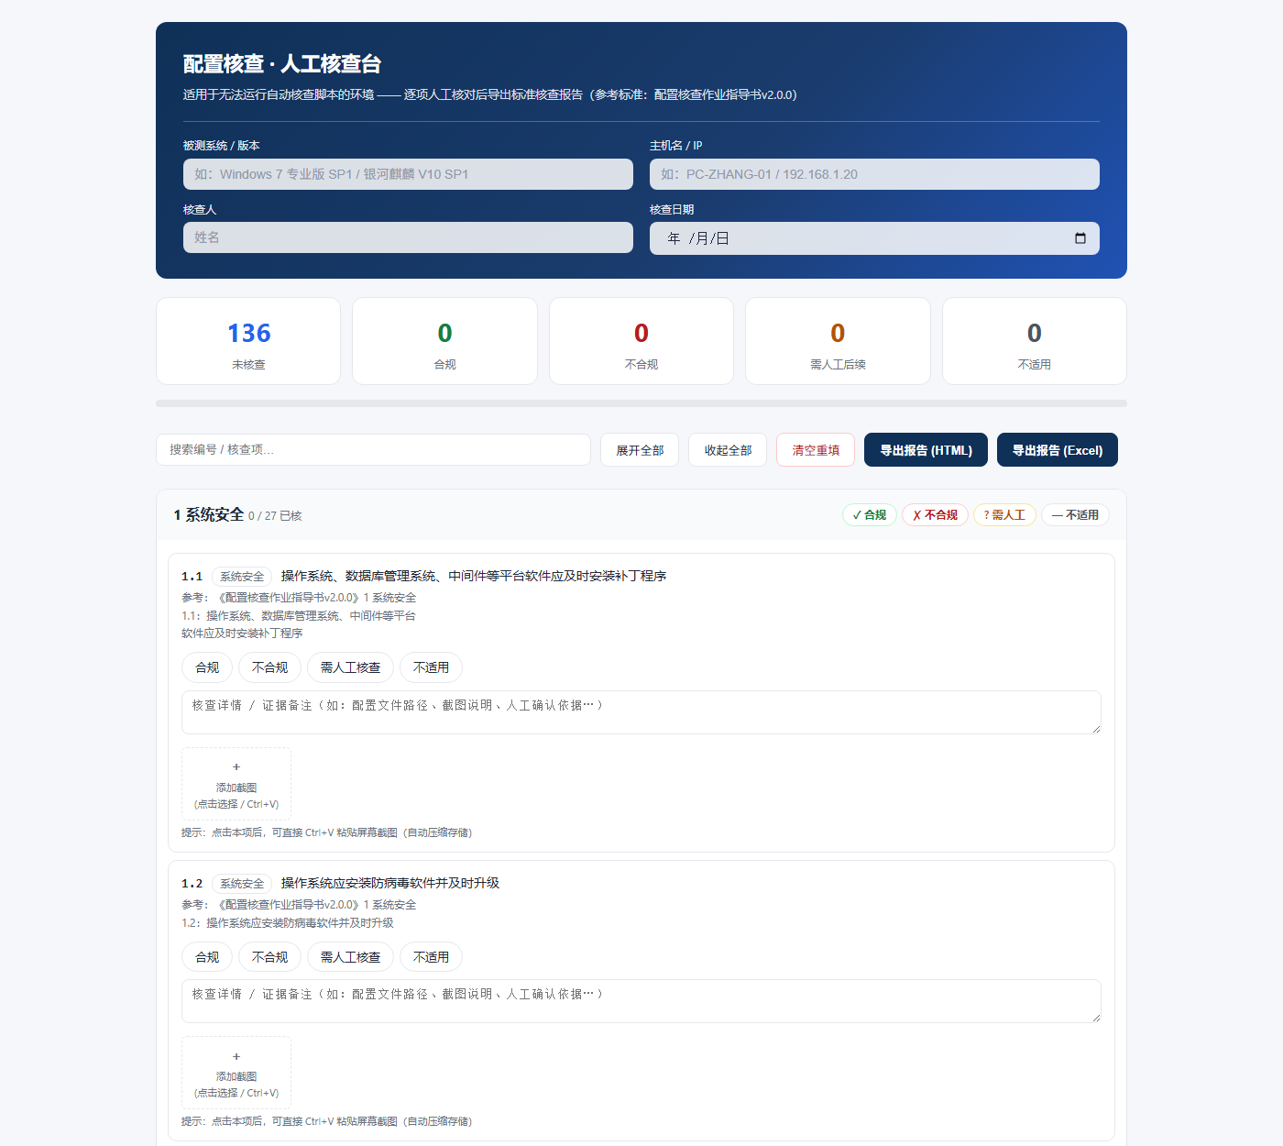
图 18 人工核查台界面
附图 18 打开 manual_check.html 的初始状态。各章标题右侧显示该章已核进度。
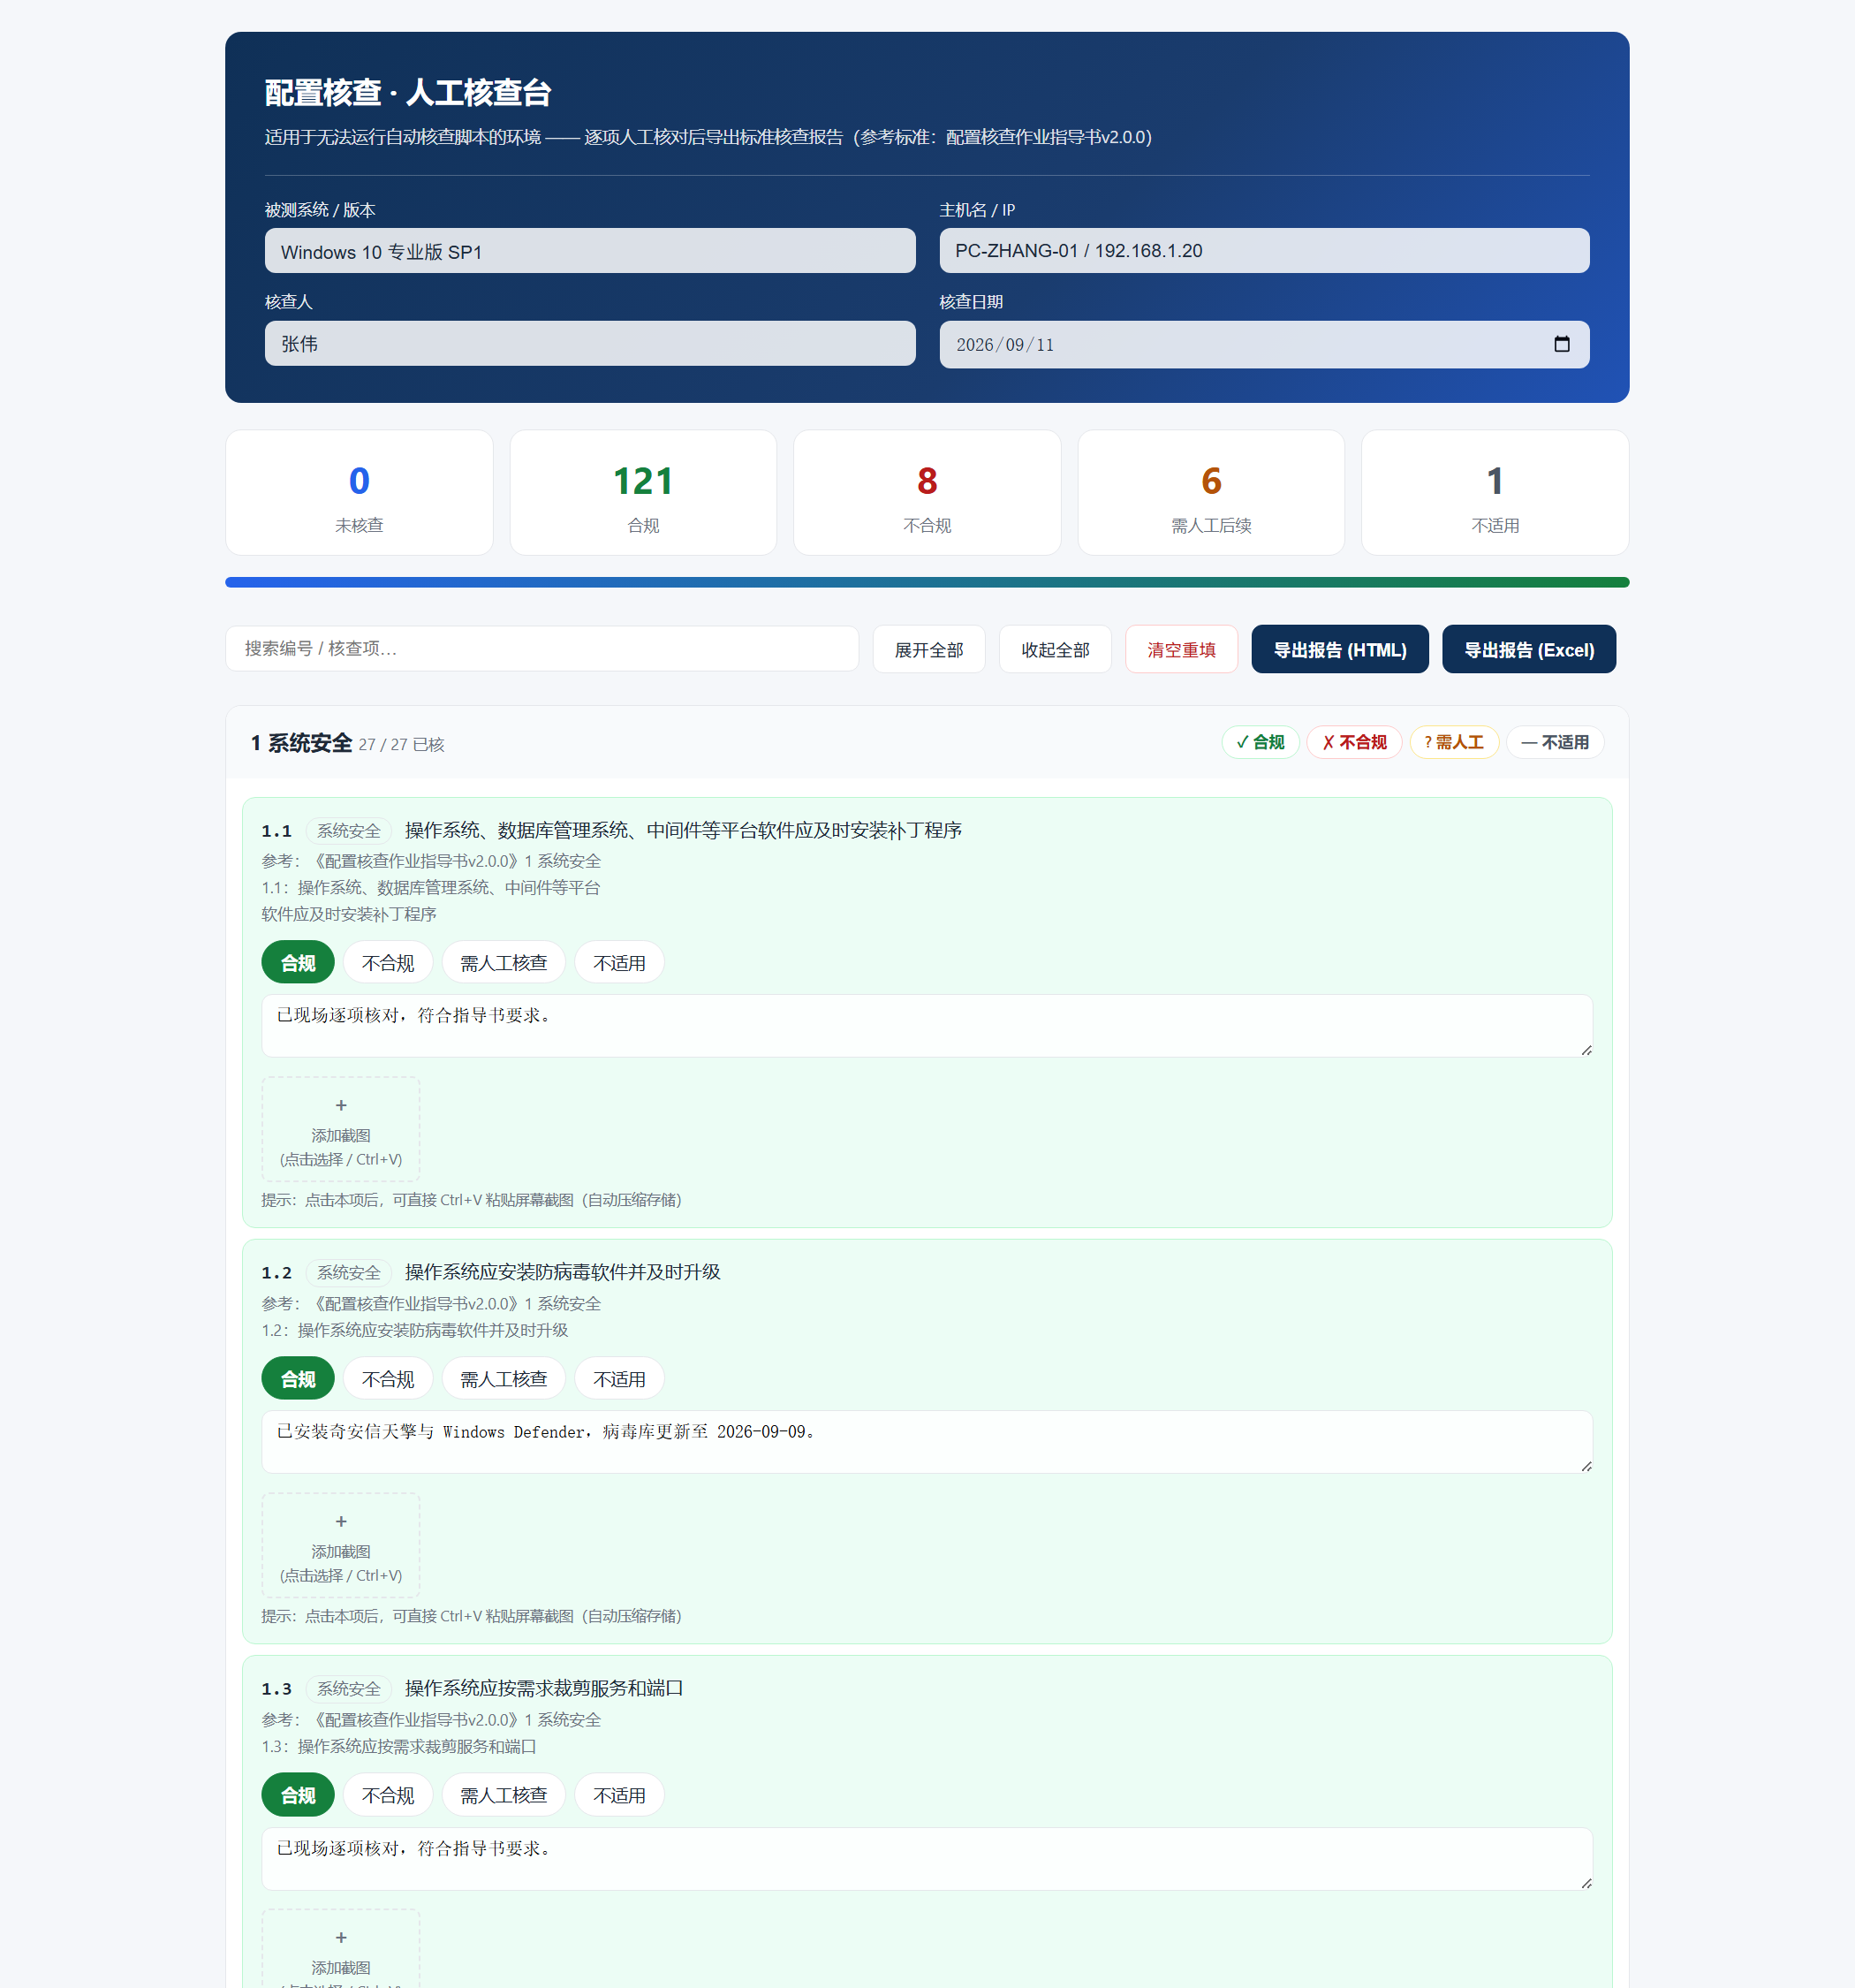
图 19 全部填写完成的状态
附图 19 136 项全部填写完成后的实际画面。顶部统计显示未核查 0 项。图中为演示用示例数据。
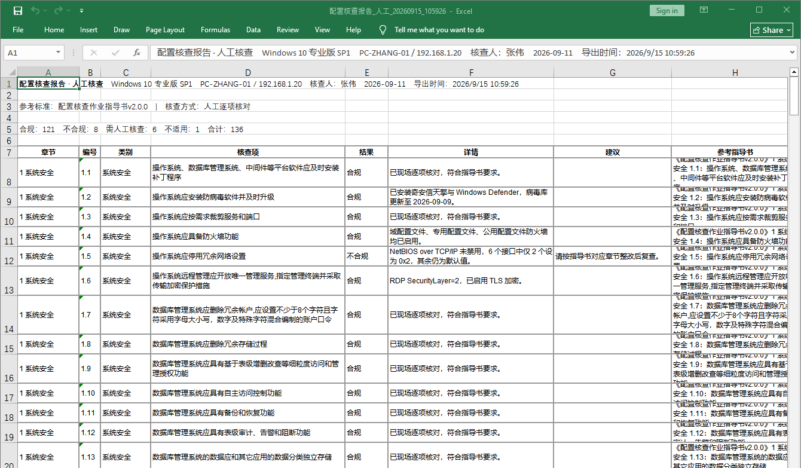
图 20 导出的 Excel 报告
附图 20 点击「导出报告 (Excel)」后由核查台生成、并在 Excel 中打开的实际报告。表头为现场信息与四态统计，表体为 136 行 × 8 列（章节、编号、类别、核查项、结果、详情、建议、参考指导书），与自动脚本出具的报告格式一致。

8 已知限制
（1）未部署的组件：脚本会将该组件全部检查项判为「需人工核查」或「不适用」，这是如实反映，不是漏检。要得到该组件的结论，需先安装对应客户端（如达梦 disql）或补全连接参数。
（2）权限不足会改变结论：以非管理员 / 非 root 运行时，读取注册表、事件日志、系统配置的操作可能失败，相应检查项会转为「需人工核查」。
（3）网络设备依赖人工采集：设备回显须由运维人员登录设备执行命令并留存，工具只负责生成清单与解析回显；未提供回显时该 23 项不会产生结论。
（4）判定依据以脚本源码为准：报告的检测详情与建议由脚本内的判定分支产生，若被测机环境特殊（如国产化替代路径、非标准部署），建议结合人工核查台复核。
（5）不做整改：工具只核查不修改配置，报告中给出的是整改建议，改动需由运维按要求执行。

9 常见问题
现场常见问题及处理方法见表 9。
表 9 常见问题与处理方法
问题现象 | 可能原因 | 处理方法
大量检查项显示「需人工核查」 | 以非管理员 / 非 root 权限运行；或目标组件未部署、连接参数未填写 | 以管理员或 sudo 重跑；在 db_config.conf 中补全连接参数
某组件全部显示「不适用」 | 该组件未安装（如无 disql 客户端的达梦、无实例的 SQL Server） | 属正常判定，无需处理
麒麟侧未生成 xlsx 汇总 | 系统缺少 zip 命令 | 安装 zip 后重新运行 merge_xlsx.sh；HTML 与 XLS 报告不受影响
提示「不是内部或外部命令」 | 未在脚本所在目录运行，或脚本被单独拷出目录 | 在 win 目录下运行；保持脚本与 db_config.conf、lib_* 同目录
命令行中文显示乱码 | 控制台代码页不匹配 | 先执行 chcp 65001（麒麟侧脚本），或使用 cscript 而非 wscript 运行 VBS 脚本
不确定用哪个文件上报 | 报告文件较多 | 使用汇总报告，已含全部组件逐项判定；需逐项依据时再打开各组件 HTML 报告

附录 使用声明
工具用于经授权的信息系统安全配置核查，请在被授权范围内使用，核查结果与设备回显等过程材料按被测单位的保密要求留存与流转。

